亳州市博物馆2021年度工作总结
市博物馆紧紧围绕文旅体局的工作思路和年初制定的岗位责任目标，坚持以提升免费开放服务水平为重点，以打造博物馆精品社教品牌为目标，以文物安全、创新发展为抓手，立足本职，求真务实，不断整合我市历史文化资源，创新开展多途径、新形式的群众文化活动，持续拓展社会教育的服务形式和范围，较好地完成了各项工作任务，现对照目标责任将工作开展情况汇报如下：
（一）严格落实疫情防控措施，提升日常管理和免费开放服务水平。市博物馆积极落实场馆消毒、戴口罩、实名制、测体温、“三码一证”（健康码、行程码、预约码、身份证）等疫情防控措施，引导群众做好个人防护，同时采取分时段线上预约参观等方式限流，减少人员聚集。坚持每周二至周日免费对外开放，重大节假日不闭馆，全天候接待观众。
（二）紧抓安防建设，开展安全实战演练。积极开展安全应急大演练，主要针对消防安全、防盗抢、防暴反恐、停电等应急处突练兵，强化各岗位之间快速反应和及时联动处置能力。不断对标国家AAAA级旅游景区基础设施标准，完善微型消防站建设，进一步强化博物馆消防安全系统。
（三）做好博物馆各项提升改造项目。完成市博物馆书画艺术展厅展陈设计及施工一体化项目、喷淋系统改造、出入口控制系统安检设备房建设、标识标牌、变压器增容提升改造相关工程，积极推进文明创建整改博物馆破损地砖维修、展厅漏水维修项目，聘请谯城区环保局环保监督员进行全程指导，工程负责人全程监督，保障环保施工，确保安全生产，现已全部完成并验收合格。
（四）开展多项品牌社教活动，举办各类展览。1.为弘扬我市优秀传统文化，推动民俗文化的传承与发展，营造喜庆祥和的节日氛围，市博物馆举办“乐享亳博”元旦系列活动、“迎新春 写春联 送祝福”公益活动、“博物馆欢乐奇妙夜”中秋、国庆专场活动；2.举办“5·18国际博物馆日”系列公益活动，通过拓片技艺传承、非遗剪纸、文物拼图、传统投壶等一系列现场教学体验项目，充分发挥博物馆社教作用，宣传弘扬亳州历史文化；3.依托“亳博课堂”，精心设计贴合青少年儿童需要的社教课程，充分体现博物馆的特色资源，每周六、周日定期推出“我在博物馆学党史”“小小考古人”“神奇的造纸术”“你不知道的二十四节气”“我在博物馆画团扇”“汉服纹样设计”“科学小实验”等26项课程，拓展社会教育的服务范围，推动中华优秀传统文化创造性转化和创新性发展，使其与现代社会发展相协调、与青少年精神文化需求相契合，不断提升亳州博物馆社教品牌“亳博课堂”的影响力和知名度；4.为响应省文化和旅游厅与省教育局联合开展“百万青少年走进博物馆”系列活动的号召，发挥博物馆青少年教育功能，博物馆通过研学博物馆、馆校共建等活动，以团体预约的模式，免费为青少年学生提供义务讲解、社教活动体验等服务；5.市博物馆精心组织开展了“庆祝中国共产党成立100周年——亳州市书画篆刻剪纸精品迎春展”、第五届“我在博物馆画文物”全市青少年儿童书画大赛获奖作品展，“庆祝中国共产党成立100周年 花铺盖--中国土家族织锦西兰卡普亳州展”、“众心向党--中国共产党亳州革命历史光辉展”、迎国庆“福·寿·喜”剪纸书法艺术展等专题展览，不断丰富市民的精神文化生活。

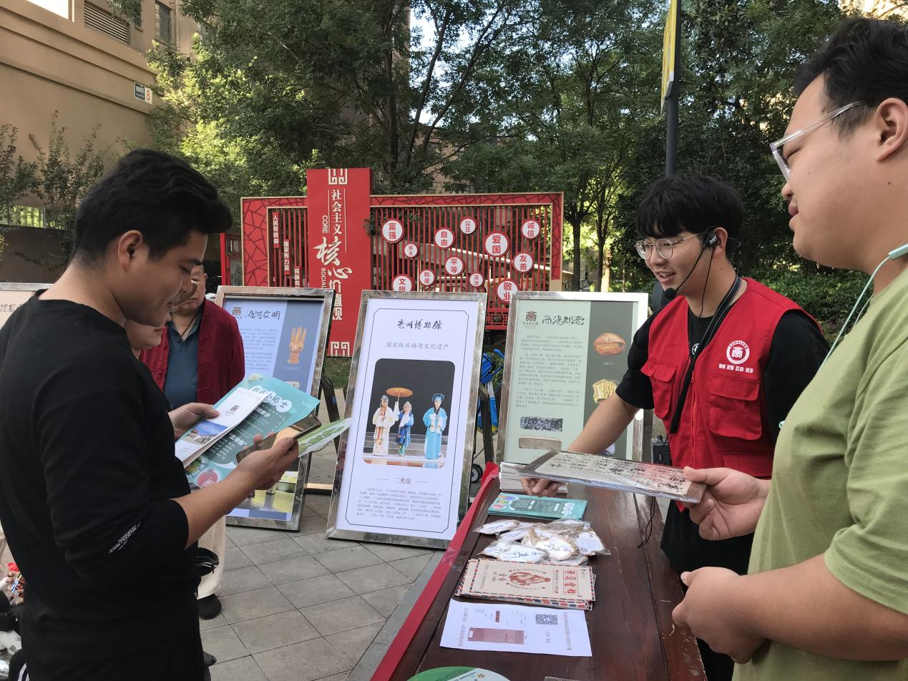
“流动博物馆”走进观澜天下小区活动
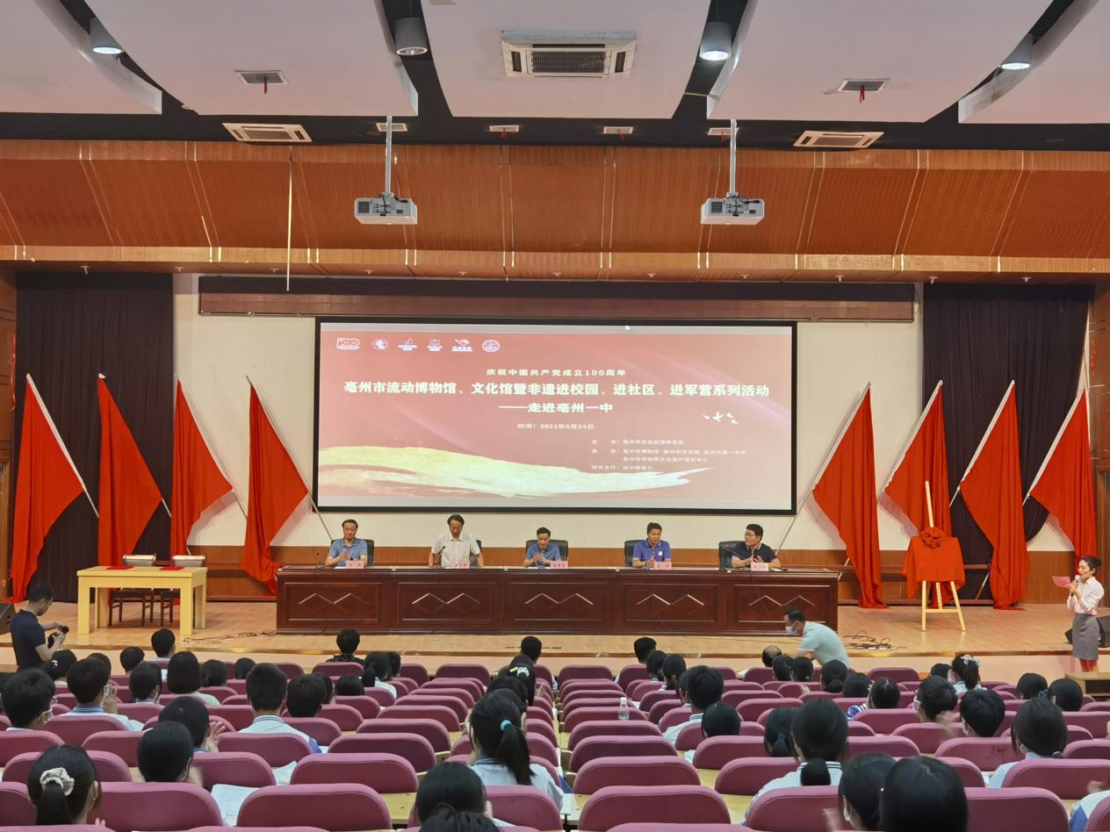
“流动博物馆”走进亳州一中

（五）举办“曹操宗族墓群文字砖拓片全国巡展”。我馆整合曹操宗族墓群出土的近六百块文字砖资源，依托“曹操”为主题、以馆藏大量珍贵汉文字砖为主线，于11月开展“曹操宗族墓群文字砖拓片全国巡展·黄庭坚纪念馆站”，并缔结为友好博物馆。12月开展的“曹操宗族墓群文字砖拓片全国巡展·谯城站”，是继西安碑林博物馆、中国文字博物馆、蒙城博物馆、南京六朝博物馆等地之后第九站，展出曹操宗族墓群文字砖拓片百余件套，较为全面地代表了曹操宗族墓群文字砖的精华部分，精彩地展现了其历史文化与书法价值。市博物馆积极推动与全国各大博物馆缔结友好博物馆相关事宜，标志着两地双方拉开历史文化交流的序幕，共同推动文博事业蓬勃发展。
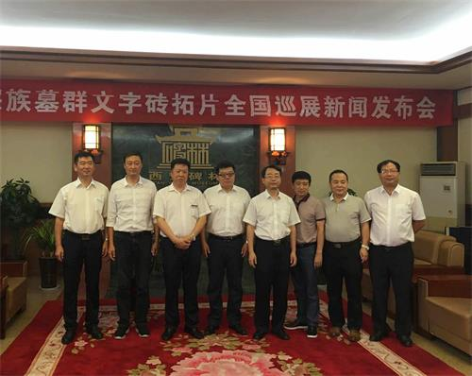
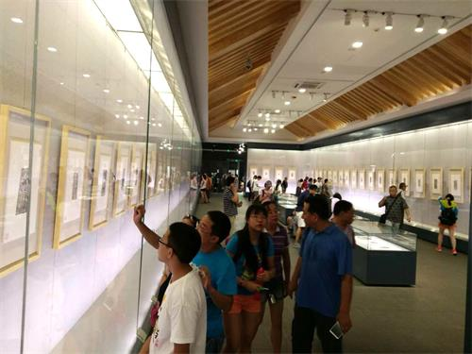
“曹操宗族墓群文字砖拓片全国巡展”图片
（六）举办庆祝中国共产党成立100周年——2021安徽省首届“我在博物馆画文物”青少年绘画大展。为庆祝中国共产党成立100周年，促进全省文化事业繁荣发展，全面展现青少年的绘画水平与艺术普及的成果，增强青少年对优秀传统文化特别是红色历史文化的认同感和自豪感，市博物馆举办庆祝中国共产党成立100周年——2021安徽省首届“我在博物馆画文物”青少年绘画大展，面向全省开展征稿工作，共征集到来自全省16个地市的参赛作品近千幅，涵盖国画、素描、版画、拼贴画、水彩画等多种门类，取材广泛、形式新颖。本次画展特邀国家一级美术师杨国新、徐若鸿等国内知名画家组成评审专家组进行公平、公正、公开的评审，省文物局博物馆处和亳州市文化旅游体育局机关纪委全程跟踪监督。经过初审和复评，共评选出一、二、三等奖180名，参展奖200名，优秀组织奖7名，优秀指导奖6名，并于12月28日圆满举办“我在博物馆画文物”全省青少年绘画大展暨颁奖仪式。
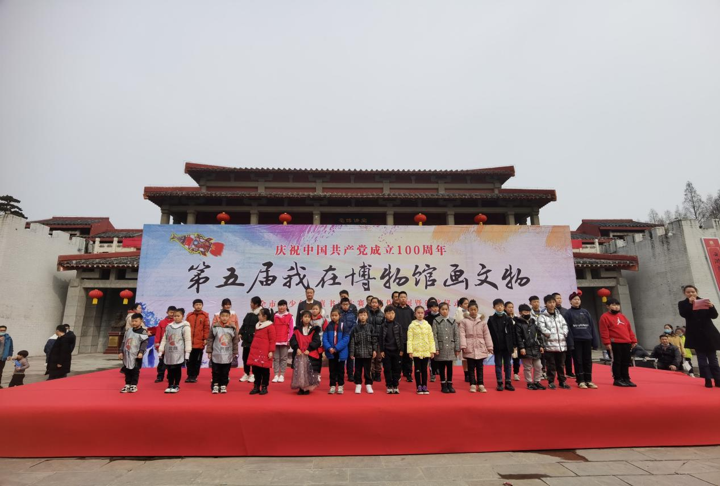
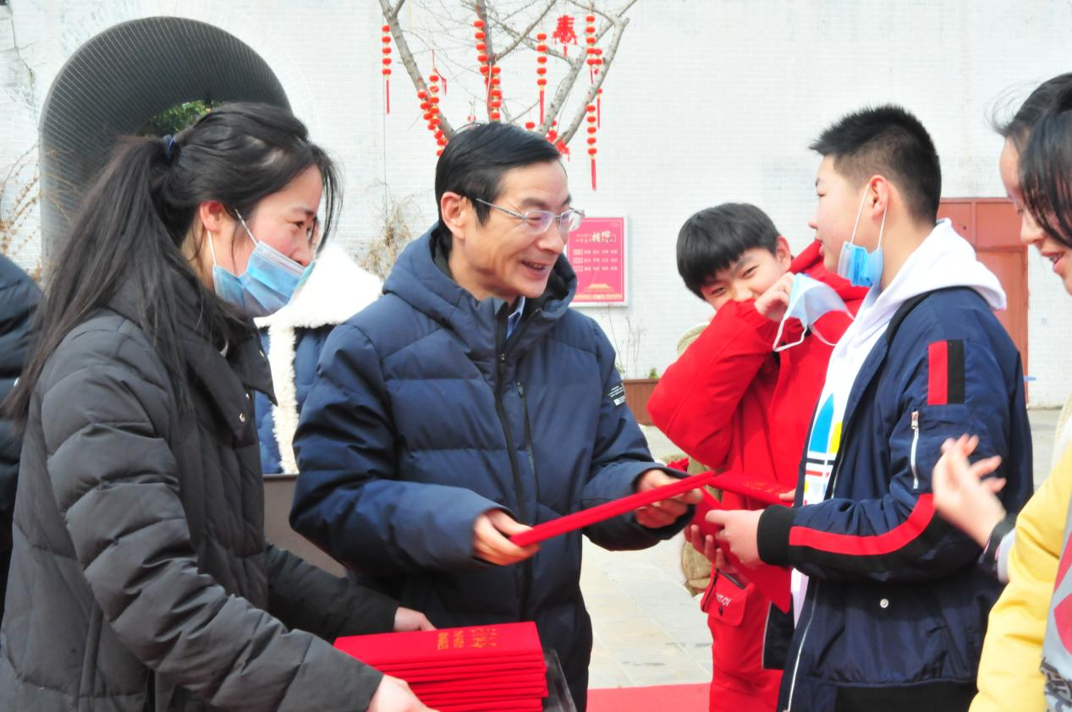
庆祝中国共产党成立100周年——2021安徽首届“我在博物馆画文物”青少年绘画大展

（七）开展馆校共建，推进“流动博物馆、非物质文化遗产进校园/进社区”系列公益社教活动。市博物馆作为亳州市青少年第二课堂活动基地，多年来坚持做好馆内展览和宣传教育工作，组织学生参观博物馆已常态化开展。同时，为方便学生参观展览和了解亳州历史文化遗产，我馆本着“以文物为根本，以社教为核心”的理念，积极创新“流动博物馆、非物质文化遗产进校园/进社区”系列公益社教活动，陆续走进亳州市第一中学、建安文化广场、市体育馆、五马镇福寿源颐养之家敬老院，走进郑店子小区、桃花源小区等社区，通过传统展板讲解、文物知识有奖问答、非遗展演等现场互动项目，让群众更为直观的感悟亳州传统文化魅力，了解亳州厚重的历史人文。同时与亳州市第一中学开展馆校共建战略合作，签署馆校共建协议并进行授牌，为学生搭建学习优秀传统文化、开展爱国主义教育的平台。2021年该活动累计开展26场次，惠及青少年学生近2.45万人。为深度融合教育资源，创新活动形式，我馆在进校园的基础上，开展“亳博学堂”系列活动。陆续走进亳州市三曹小学、亳州市八中小学、亳州市黉学育才小学的课堂上，开设了“师生共话说亳州 揭秘城市的起源”“文物会说话 石斧的故事”“礼乐圆桌会 相约博物馆”“知书达理 做出彩少年”等课程，累计举办15场次。课程不仅讲述了“亳”字的起源、亳州精美文物及悠久的历史，还鼓励同学们走进博物馆，感受古人的智慧，激发青少年的文化自信，争做知书达理的新青年。
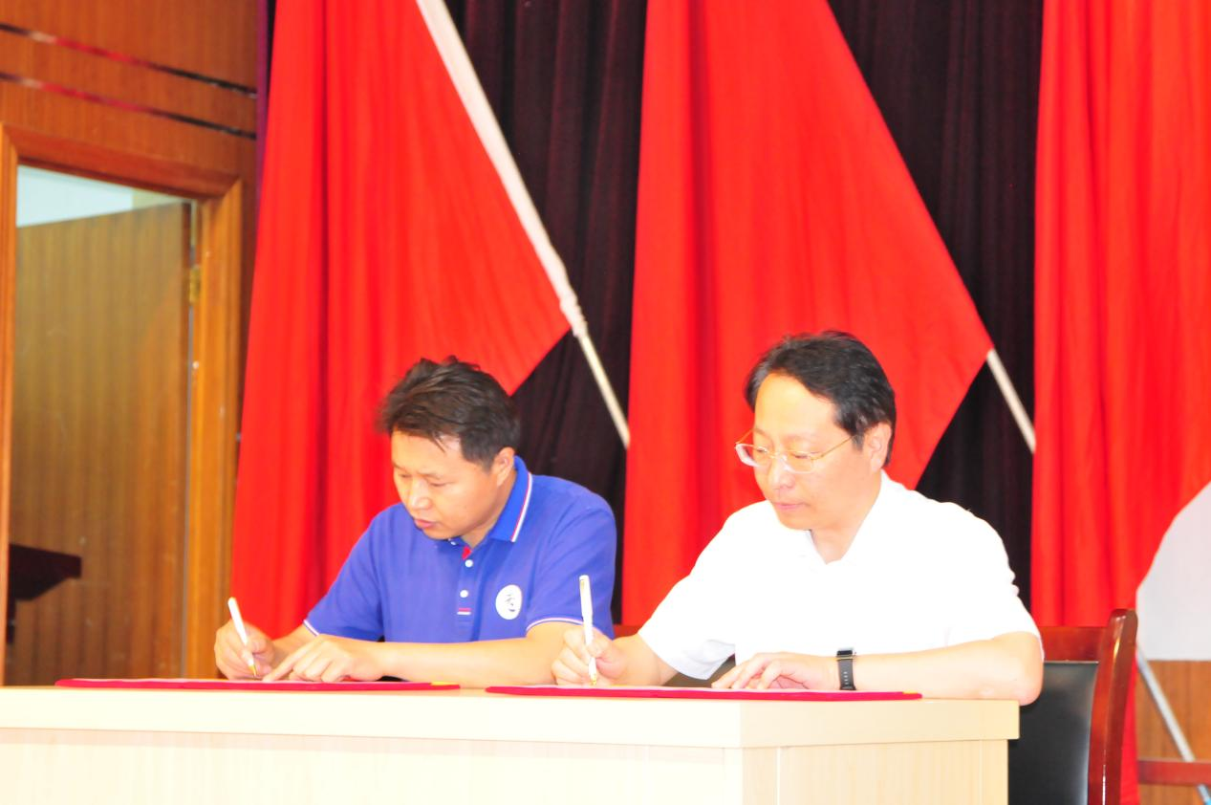
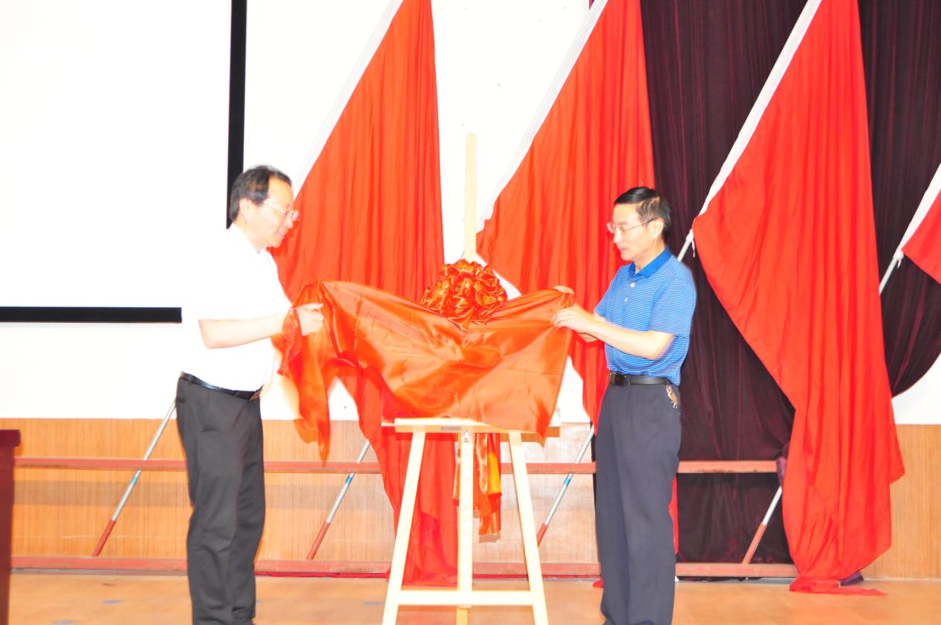
市博物馆与亳州市第一中学开展馆校共建战略合作
（八）积极参加国家级、省市级文创大赛并获奖。创新推动文化创意产品开发工作，设计研发峥嵘岁月•记忆传承学习套装等产品，是安徽省唯一获选参加中国旅游协会主办的“全国红色旅游创意产品和红色旅游演艺创新成果征集活动”的产品；研发“寻味古亳香炉套装”参加2021年9月于四川省乐山市举办的“2021中国特色旅游商品大赛”获全国银奖；参加阜阳市庆祝建党100周年红色文化创意设计大赛荣获优秀奖；设计“华佗牌”亳药养生套盒和“华佗牌”亳药养生香包系列；受邀参加10月15日在黄山市举办的第五届中国非物质文化遗产传统技艺大展暨安徽特色旅游商品及文创展，携七套全国旅游商品大赛获奖作品，分别在全国旅游商品大赛安徽获奖精品展和安徽省博物馆联盟文创产品展区进行展陈。
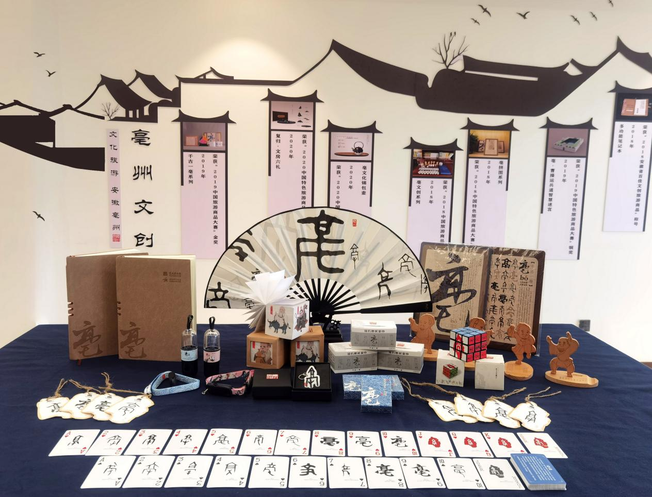
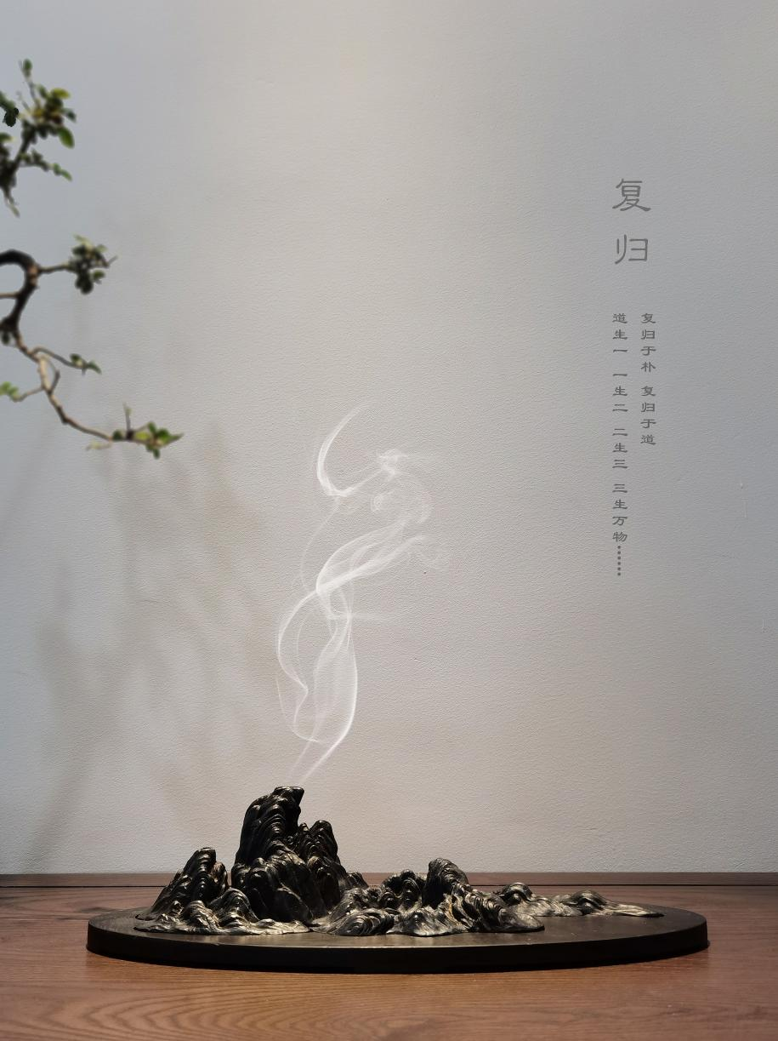
文创产品部分图片
（九）推动第十八届全国博物馆十大陈列展览精品推介活动。为促进博物馆陈列展览质量和水平提升，更好满足人民群众美好文化生活的需要，市博物馆积极推进第十八届全国博物馆十大陈列展览精品推介活动，申报曹操宗族墓群文字砖展，助力亳文化传播，推动书法教育的发展。
（十）推进《中国砖铭全集》、《亳州市碑刻砖铭全集》等书籍编辑工作。为深入挖掘和发挥曹操宗族墓群文字砖、画像砖在传统历史文化中的重要地位与作用，市博物馆、市文化馆馆长吴磊担任副主编参与“十三五”国家重点图书出版规划项目《中国砖铭全集》书籍编辑工作，现该书已正式出版。本书全集共十五卷，市博物馆馆藏东汉文字砖作为第五卷整卷出版，亳州卷是唯一彩色印刷卷，也是迄今为止第一次实物与拓片对照出版，该形式更全面、清晰的诠释砖铭的内容以及价值，囊括了我国各地具有代表性的古代砖铭八千多种，历史跨度由先秦至清末，是一部兼备艺术、历史和学术研究意义的优秀书籍。同时，市博物馆积极推进《亳州市碑刻砖铭全集》等书籍编辑工作，参与编辑了《安徽古代文明系列丛书—亳州古代文明》、《中国少数民族文物图谱 安徽卷》等书籍。
（十一）开展馆藏文物修复工作。积极推进博物馆馆藏陶瓷器102件、青铜器65件文物修复工作，现已修复完成，并邀请专家认证验收；积极与安徽省考古所对接推进亳州新出土文物修复相关工作。
（十二）加强人才队伍建设，积极参加各类讲解员大赛。组织参加全省博物馆讲解员大赛、庆祝建党百年主题演讲比赛、“注重家风家教·培育家国情怀”演讲比赛、“举旗帜 送理论”党史学习教育微宣讲竞赛活动等省、市级大赛。开展讲解员培训考核，强化讲解员基本功训练,丰富讲解内涵，全面提升讲解员综合素质及整体接待水平。
（十三）全面推进环保工作，打赢蓝天保卫战。积极开展市博物馆网格化环境整治工作，提高职工的环保意识，常态化采用喷淋系统和洒水车全面喷洒防尘，加强保洁力度，定时监测环境质量并上报，将各项环保措施落到实处，打造绿色园林博物馆。
（十四）积极参与城市文明创建，丰富创建内涵。市博物馆积极开展创建全国文明城市自查，围绕《亳州市创建全国文明城市实地考察指导手册》以及摸底排查中发现的问题，自查自纠，举一反三，逐项整改，不断强化目标管理责任制，取得良好成效。
（十五）申报成为中国博物馆协会会员。为加强我馆与全国博物馆行业的合作与交流，促进博物馆管理水平和学术研究水平的提高，提升服务水平和质量，市博物馆申报加入中国博物馆协会并成功入选。本次成功申报对于推动亳州传统历史文化传承、创新和文博繁荣发展事业意义重大，将进一步推动亳州市博物馆免费开放工作走向新征程。
（十六）入选安徽省十个精品课程项目。为弘扬中华优秀传统文化、红色文化和社会主义先进文化，培育和践行青少年的社会主义核心价值观，根据《教育部 国家文物局关于利用博物馆资源开展中小学教育教学的意见》等文件精神，经各市申报、专家评审和综合评议，推选出安徽省十个精品课程项目和六个精品课程入围项目，亳州市博物馆《拓片的记忆与传承》课程成功入选安徽省十个精品课程项目，并在安徽省文化和旅游厅官网公示。此次入选“安徽省十个精品课程项目”是对亳州市博物馆创新社教模式的鼓励与肯定。接下来，我馆将继续创新推出针对青少年的系列精品课程与活动，传播科学文化知识，弘扬优秀传统文化。

